道路交通指示标志
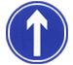
直行
表示只准一切车辆直行。此标志设在直行的路口以前适当位置。
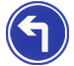
向左转弯
表示只准一切车辆向左转弯。此标志设在车辆必须向左转弯的路口以前适当位置。

向右转弯
表示只准一切车辆向右转弯。此标志设在车辆必须向右转弯的路口以前适当位置。
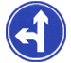
直行和向左转弯
表示只准一切车辆直行和向左转弯。此标志设在车辆必须直行和向左转弯的路口以前适当位置。
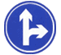
直行和向右转弯
表示只准一切车辆直行和向右转弯。此标志设在车辆必须直行和向右转弯的路口以前适当位置。

向左和向右转弯
表示只准一切车辆向左和向右转弯。此标志设在车辆必须向左和向右转弯的路口以前适当位置。

靠右侧道路行驶
表示只准一切车辆靠右侧道路行驶。此标志设在车辆必须靠右侧行驶的路口以前适当位置。

靠左侧道路行驶
表示只准一切车辆靠左侧道路行驶。此标志设在车辆必须靠左侧行驶的路口以前适当位置。
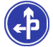
立交直行和左转弯行驶
表示车辆在立交处可以直行和按图示路线左转弯行驶。此标志设在立交左转弯出口处适当位置。

立交直行和右转弯行驶
表示车辆在立交处可以直行和按图示路线右转弯行驶。此标志设在立交右转弯出口处适当位置。

环岛行驶
表示只准车辆靠右环行。此标志设在环岛面向路口来车方向适当位置。
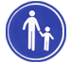
步行
表示该街道只供步行。此标志设在步行街的两端。

鸣喇叭
表示机动车行至该标志处必须鸣喇叭。此标志设在公路的急转弯处、陡坡等视线不良路段的起点。
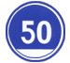
最低限速
表示机动车驶入前方道路之最低时速限制。此标志设在高速公路或其他道路限速路段的起点。

单行路向左或向右
表示一切车辆向左或向右单向行驶。此标志设在单行路的路口和入口处的适当位置。
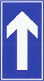
单行路 直行
表示一切车辆单向行驶。此标志设在单行路的路口和入口处的适当位置。

干路先行
表示干路先行，此标志设在车道以前适当位置。
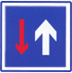
会车先行
表示会车先行，此标志设在车道以前适当位置。
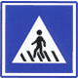
人行横道
表示该处为专供行人横穿马路的通道。此标志设在人行横道的两侧。

右转车道
表示车道的行驶方向。此标志设在导向车道以前适当位置。
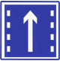
直行车道
表示车道的行驶方向。此标志设在导向车道以前适当位置。
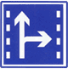
直行和右转合用车道
表示车道的行驶方向。此标志设在导向车道以前适当位置。
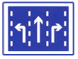
分向行驶车道
表示车道的行驶方向。此标志设在导向车道以前适当位置。
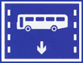
公交线路专用车道
表示该车道专供本线路行驶的公交车辆行驶。此标志设在进入该车道的起点及各交叉口入口处以前适当位置。

机动车行驶
表示车道机动车行驶。此标志设在道路或车道的起点及交叉路口入口处前适当位置。
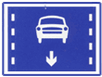
机动车车道
表示该车道只供机动车行驶。设在该车道的起点及交叉路口和入口前适当位置。在标志无法正对车道时，可以不标注箭头。

非机动车行驶
表示非机动车行驶。此标志设在道路或车道的起点及交叉路口入口处前适当位置。
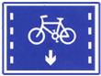
非机动车车道
表示该车道只供非机动车行驶。设在该车道的起点及交叉路口和入口前适当位置。在标志无法正对车道时，可以不标注箭头。
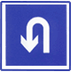
允许掉头
表示允许掉头。此标志设在允许机动车掉头路段的起点和路口以前适当位置。

